Домашнее задание от 6.12.21.
Для групп А, Б.
13.12. - нотный диктант по второй октаве, на 10 тактов.
- Ноты второй октавы.
Играть в игру "Вопрос-ответ" с нотами ВТОРОЙ ОКТАВЫ (до, ре, ми).
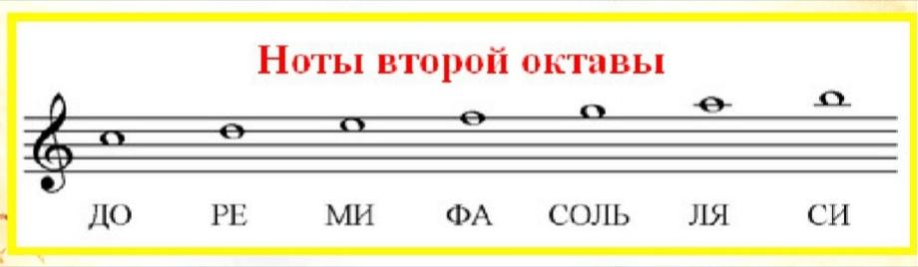
Прошли следующие две ноты второй октавы:
"Ля" 2-й октавы пишется НА дополнительной линеечке НАД нотным станом:
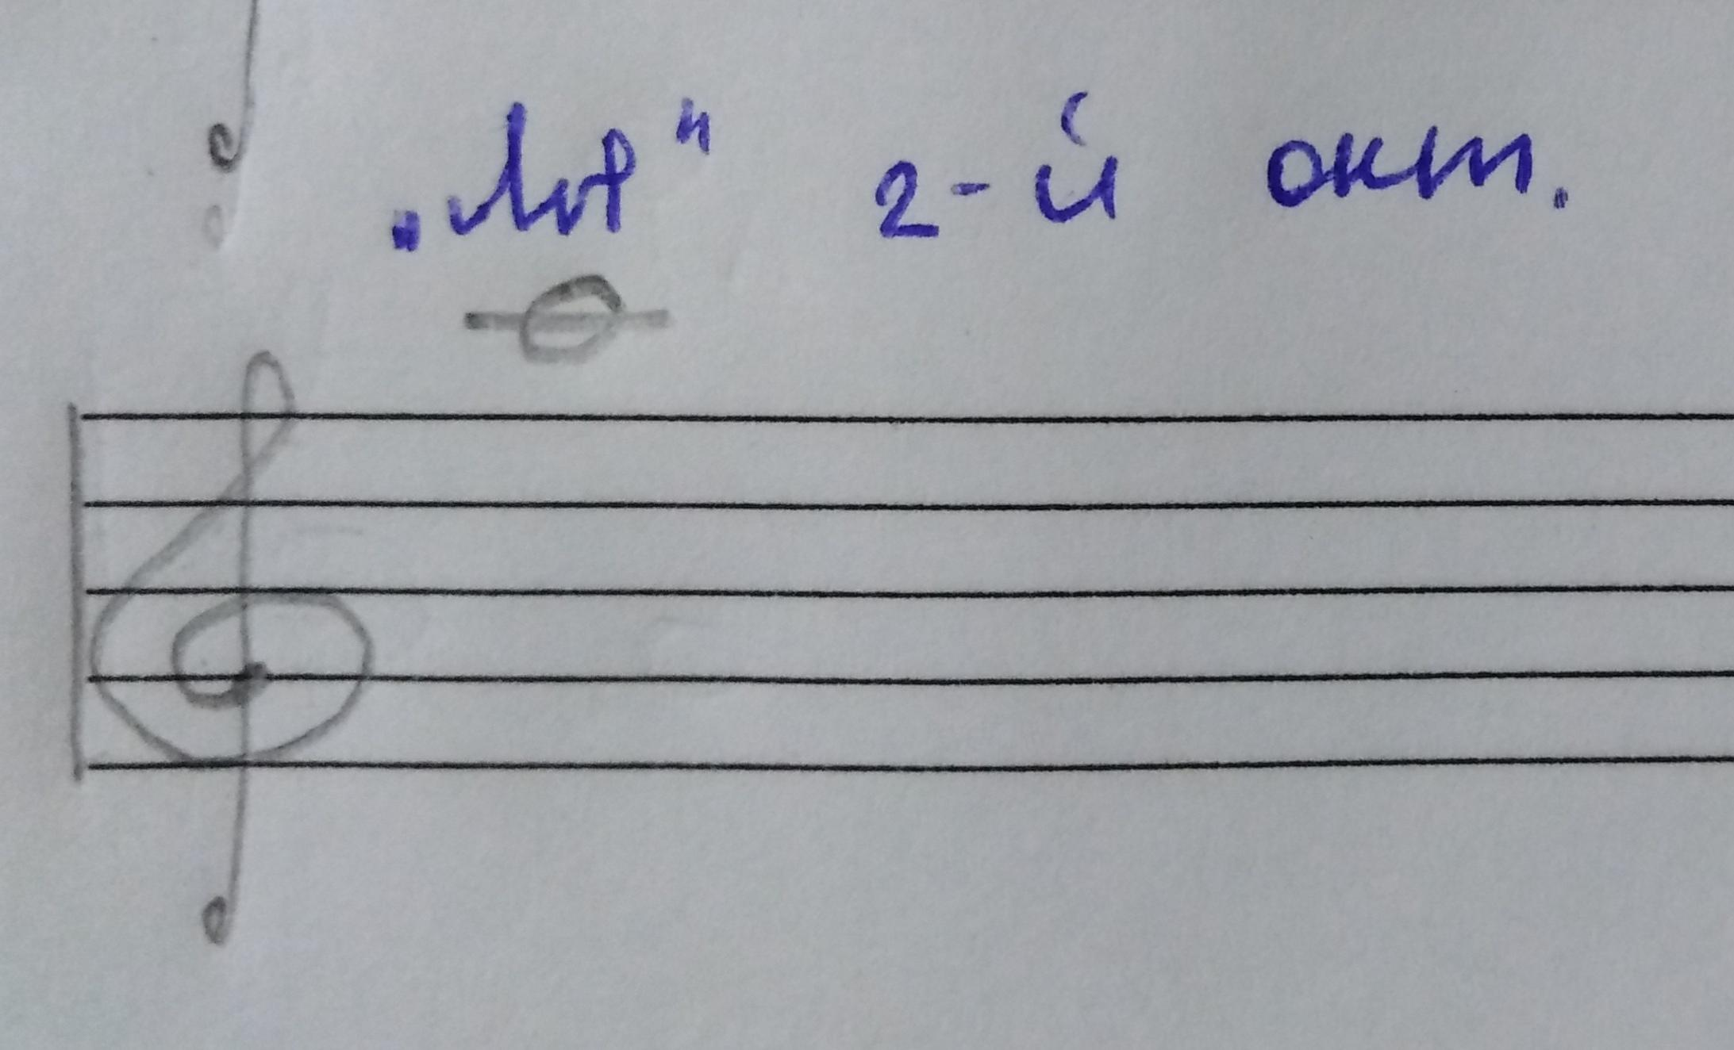
"Си" 2-й октавы пишется НАД дополнительной линейкой НАД нотным станом:
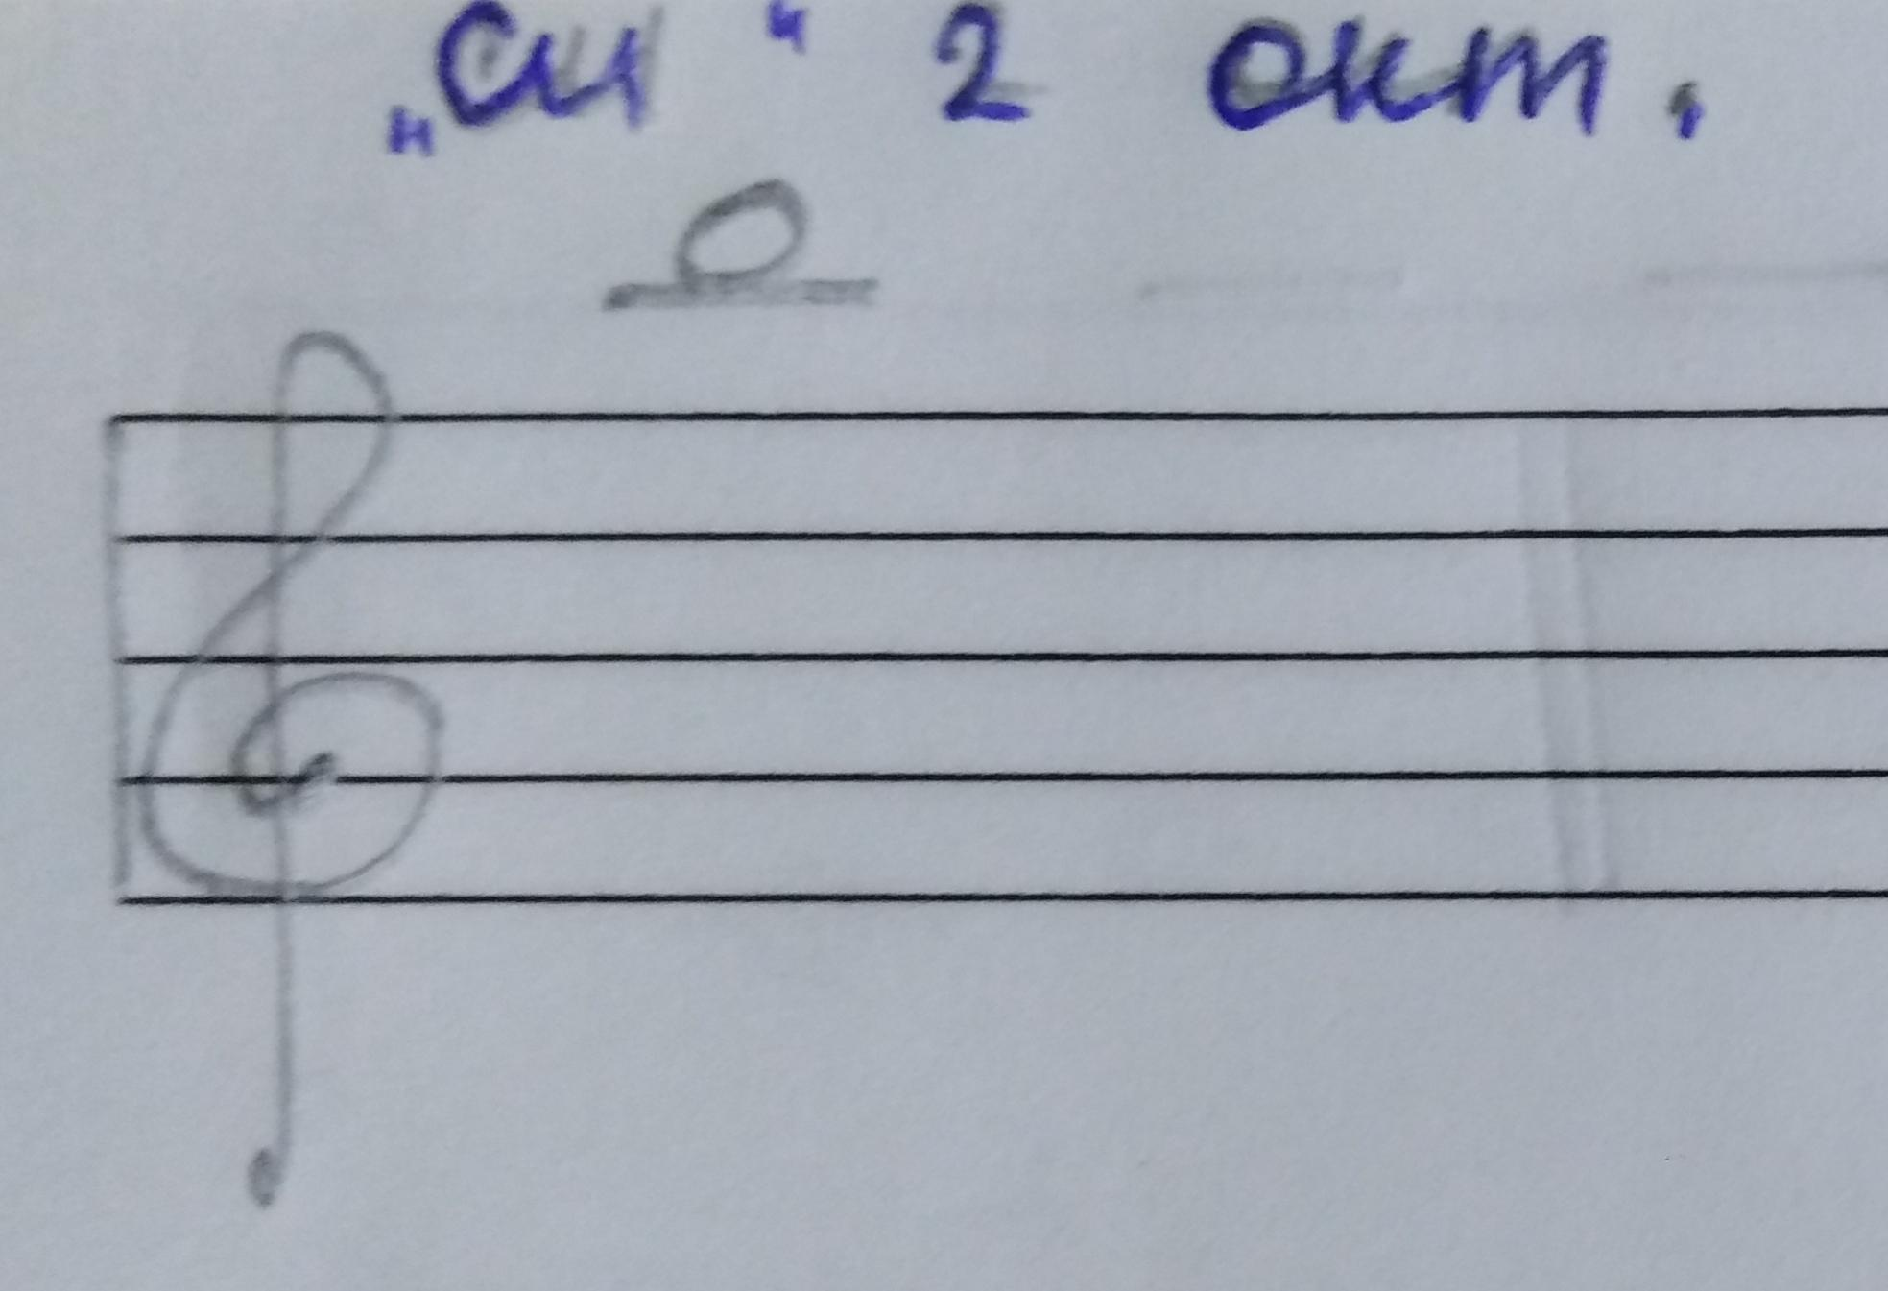
Нужно запомнить их написание на нотном стане и прописать по ОДНОЙ строчке нотного стана.

- Новое понятие: "Лад".
Как получается, что в музыке мы слышим разные настроения?
Познакомимся с новым понятием - ЛАД. Запомните определение:
"Лад" - от слова ладить.
В музыке "ладят" звуки по-разному, отсюда появилось множество ладов. Мы познакомимся лишь с двумя основными:
Мажор - весёлый лад.
минор - грустный лад.
Запомните их названия. Будет дано творческое задание на выбор, НА ДВЕ НЕДЕЛИ (сдать 20.12). Варианты задания:
- либо придумать и записать по 5 слов на каждый лад (потребуется помощь родителей);
- либо нарисовать свой рисунок на листе формата А4 и рассказать о нём.
Для выполнения задания можно прослушать следующие пьески.
П.И. Чайковский - "Полька" (мажор)
П.И. Чайковский - "Старинная французская песенка" (минор)

